1,8 MILLION DE MANIFESTANTS d'après l'hélicoptère de la police
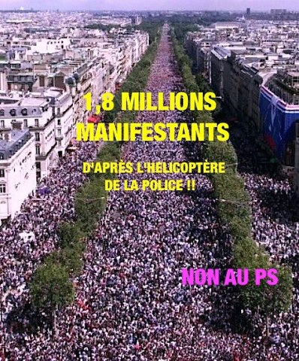

VALLS, AYRAULT ET HOLLANDE ONT MENTI :
ILS ÉTAIENT 1,8 MILLION SELON DES PHOTOS SECRÈTES CONFISQUÉES PAR LA POLICE
Tout le monde a vu, dimanche 24 mars, un hélicoptère de la sécurité civile survoler la Manif pour tous.
Mais les photos qu’il a pris ont été confisquées car très révélatrices ...
Le service de police qui a intercepté et confisqué ces images après l’atterrissage de l’hélicoptère a estimé la participation réelle du rassemblement à 1,8 million de personnes.
La vue aérienne permet en effet de voir l’étendue de la foule depuis les points de départ jusqu’aux différentes avenues et rues adjacentes, au-delà donc du comptage au mètre carré.
La DCRI et l’Élysée ont les chiffres sur leur bureau.
AUTRE PREUVE PLUS FLAGRANTE
Autre comparaison qui disqualifie les chiffres de la préfecture : après la finale de la coupe du monde en 1998, les autorités et les médias annonçaient 2 millions de personnes sur une artère plus petite, allant d’un bout à l’autre de l’avenue des Champs Élysées jusque l’Arc de triomphe, mais avec le même taux de remplissage au mètre carré.
PARTAGEZ CET ARTICLE MASSIVEMENT PAR MAIL À VOS CONTACTS
Le mariage de quelques uns est imposé à tous avec la censure de l'État PS, pour arriver au Clonage Humain.

